## Sprint3

## Para la multinacional Discos laRockola.com

Angélica L Rodríguez Gamboa

Jose Mauricio Santos

Raul Esteban Polania Jaimes

Yisel I Corredor Reyes

Desarrollo de Software grupo S65

Grupo 5

Instructor:

Edward Alberto Ropero

Universidad Industrial de Santander

Colombia

Septiembre 2021

**TABLA DE CONTENIDO**

1. Introducción 2
2. Evidencias de avance Tablero JIRA 3
3. Evidencia de la creación del repositorio en Github de cada integrante 4
4. Imagen de la base de Datos en MySQL 6
5. Enlace de repositorio 7
6. Evidencia de la organización del repositorio por cada integrante 8
7. Evidencias Reuniones 10

1. **INTRODUCCIÓN**

En este informe se pretende mostrar la evolución y la gestión realizada por el Grupo 5 relacionada en el proyecto **la rockola.com.** El trabajo en equipo y excelente comunicación han permitido obtener hasta el momento los resultados esperados; la participación del equipo y la asesoría de los docentes y tutores ha sido fundamental en el desarrollo de cada Sprint en el manejo de las herramientas y aplicativos que deben ser utilizados en el desarrollo del proyecto.

1. **Evidencias de avance Tablero JIRA**

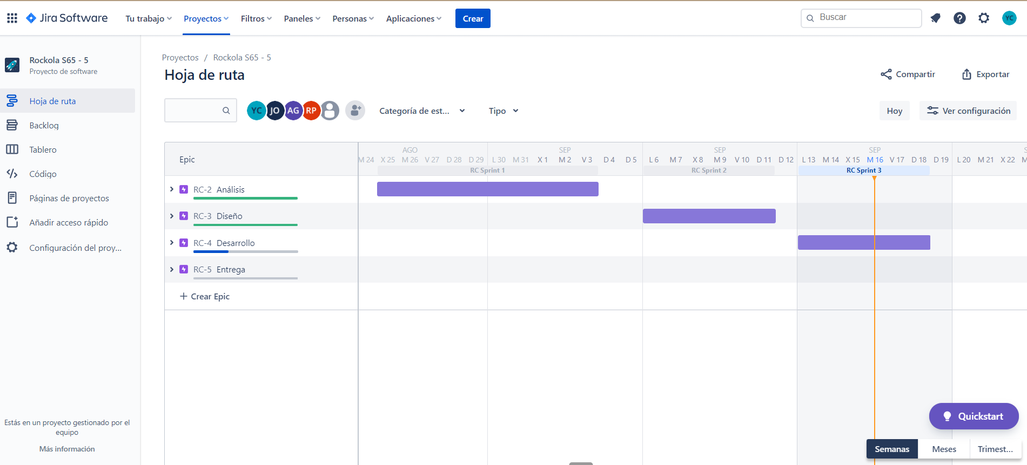

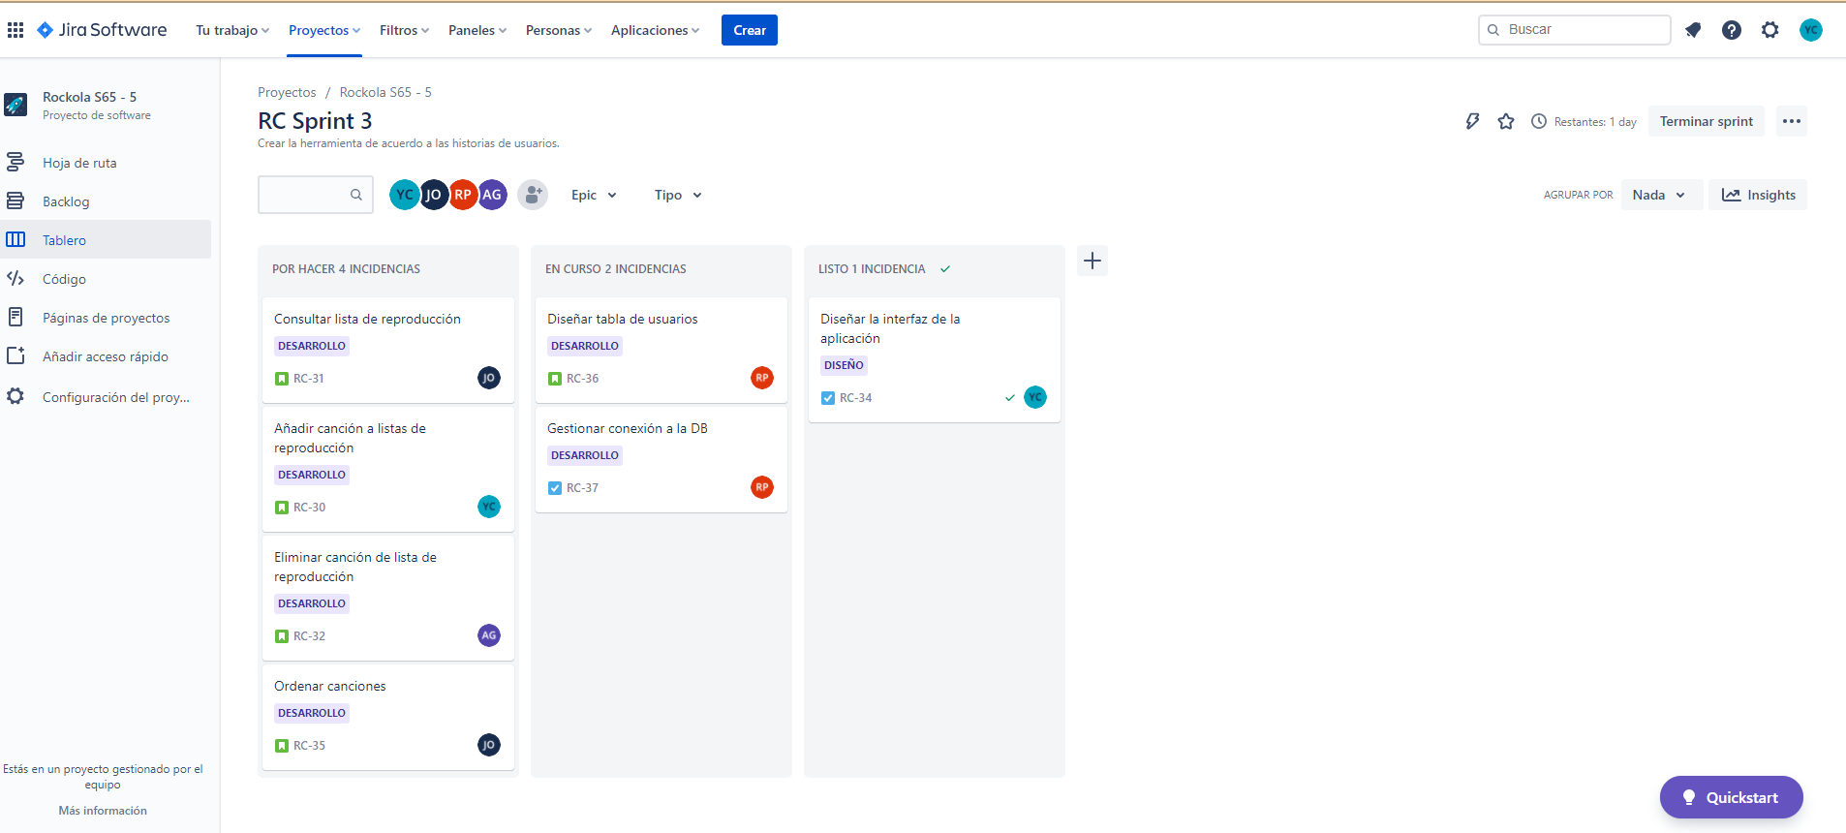

1. **Evidencia de la creación del repositorio en Github de cada integrante**

* Integrante Yisel Corredor

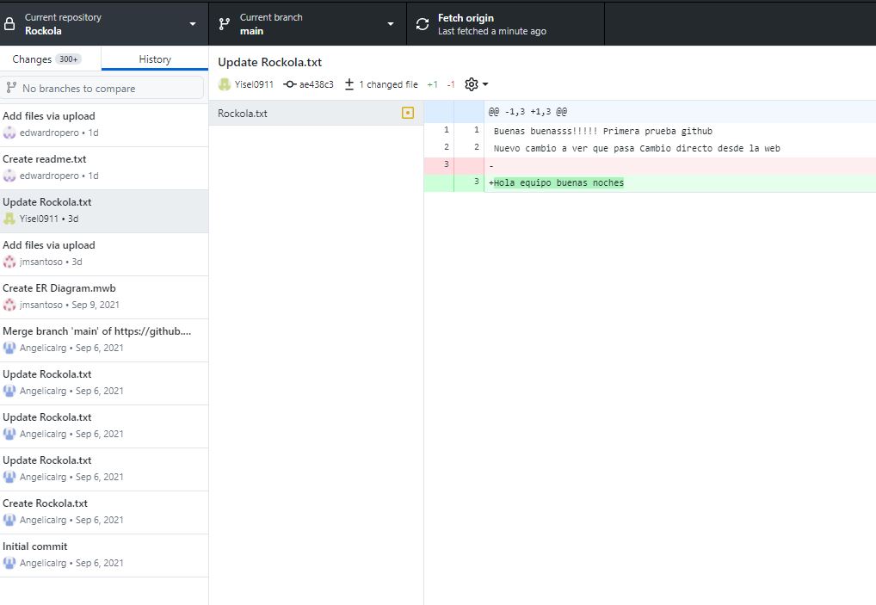

* Integrante Angelica Lorena Rodriguez

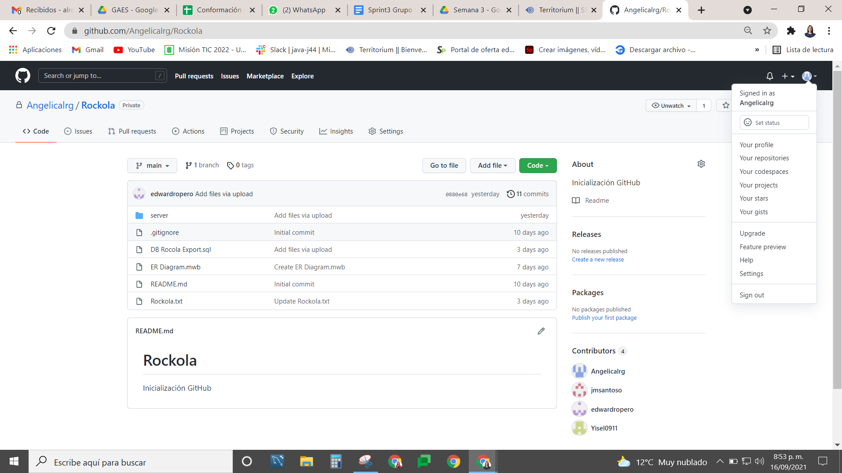

* Integrante José Maurico Santos

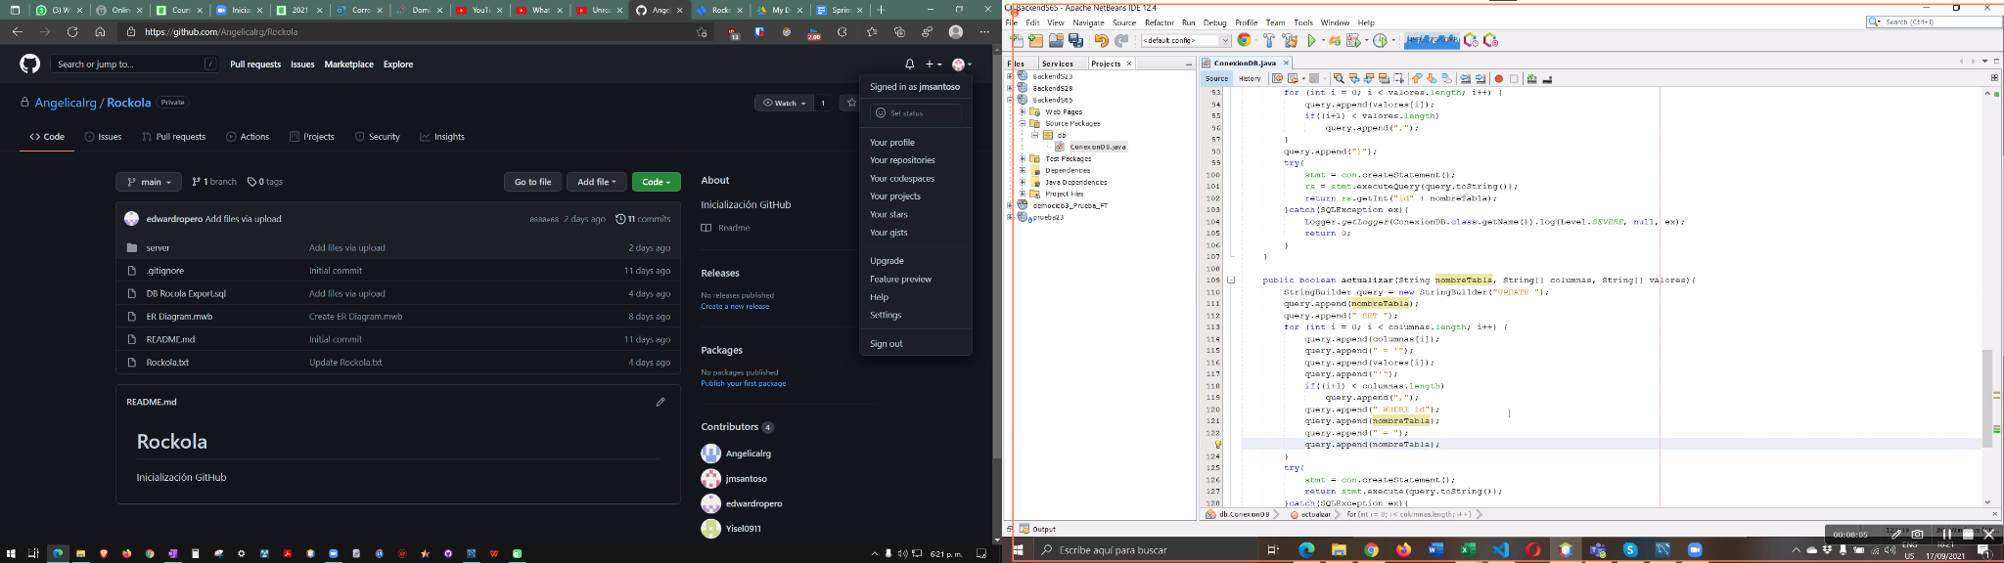

* Integrante Raul Esteban Polania

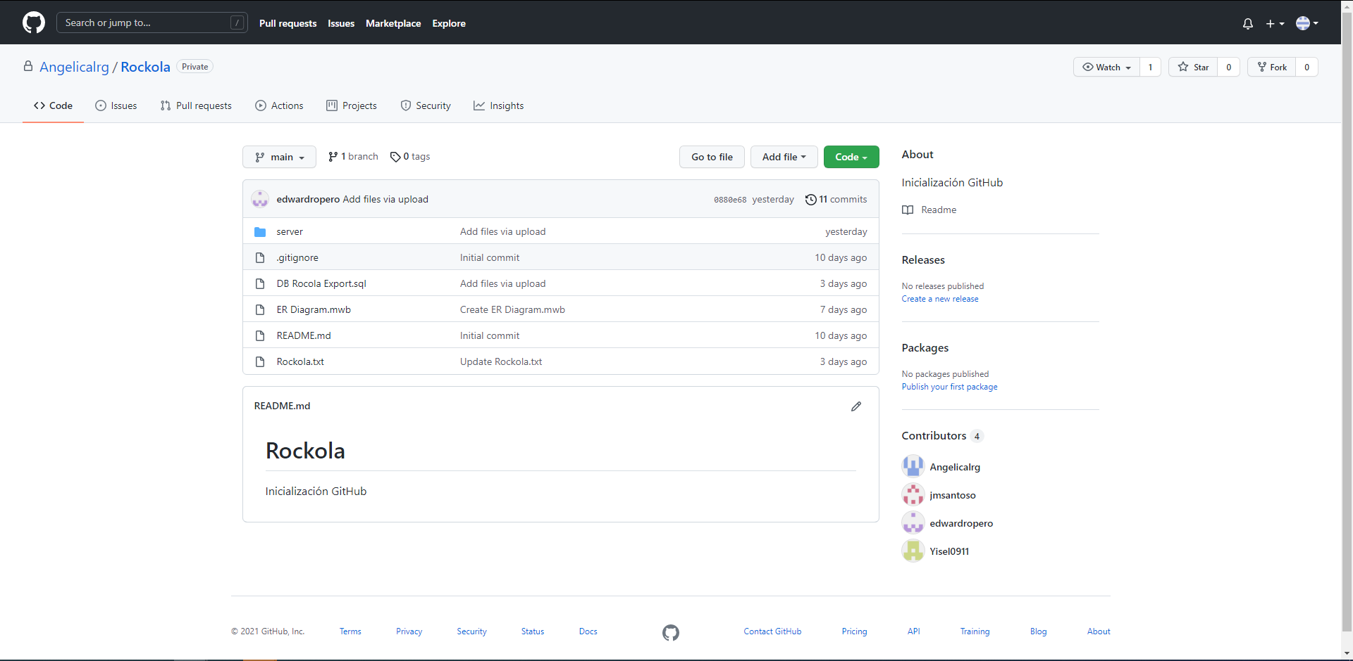

1. Imagen de la base de Datos en MySQL

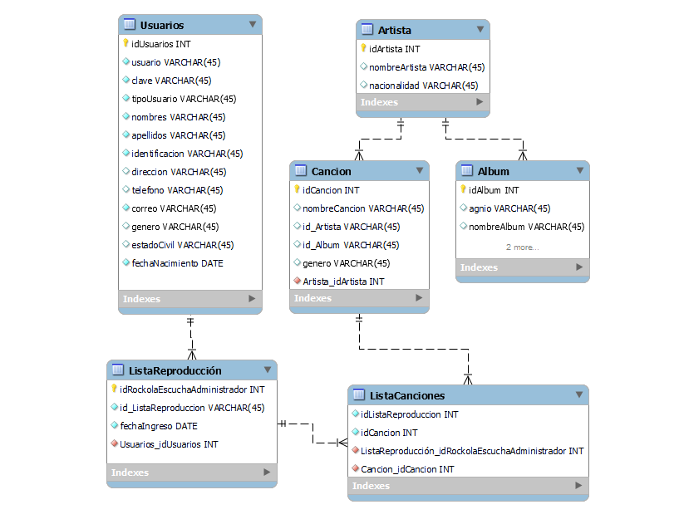

1. **Enlace de repositorio**

El enlace del repositorio creado para el proyecto larockola.com del grupo S65 subgrupo 5 es:

[**Angelicalrg/Rockola: Inicialización GitHub**](https://github.com/Angelicalrg/Rockola)

1. **Evidencia de la organización del repositorio por cada integrante**

* Integrante Yisel Corredor

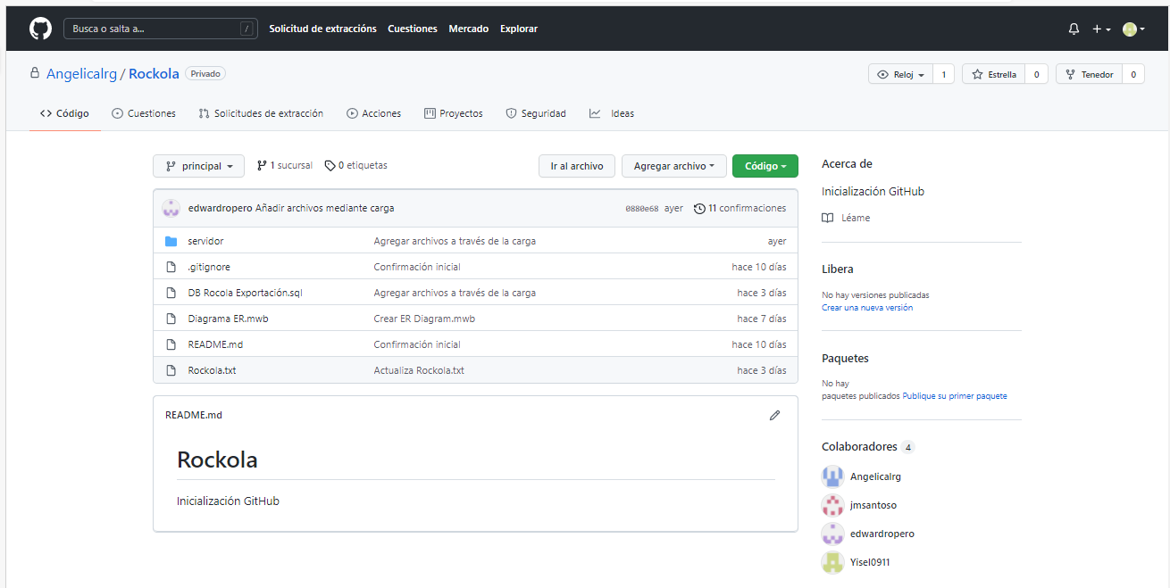

* Integrante Angelica Lorena Rodriguez



* Integrante José Maurico Santos



* Integrante Raul Esteban Polania

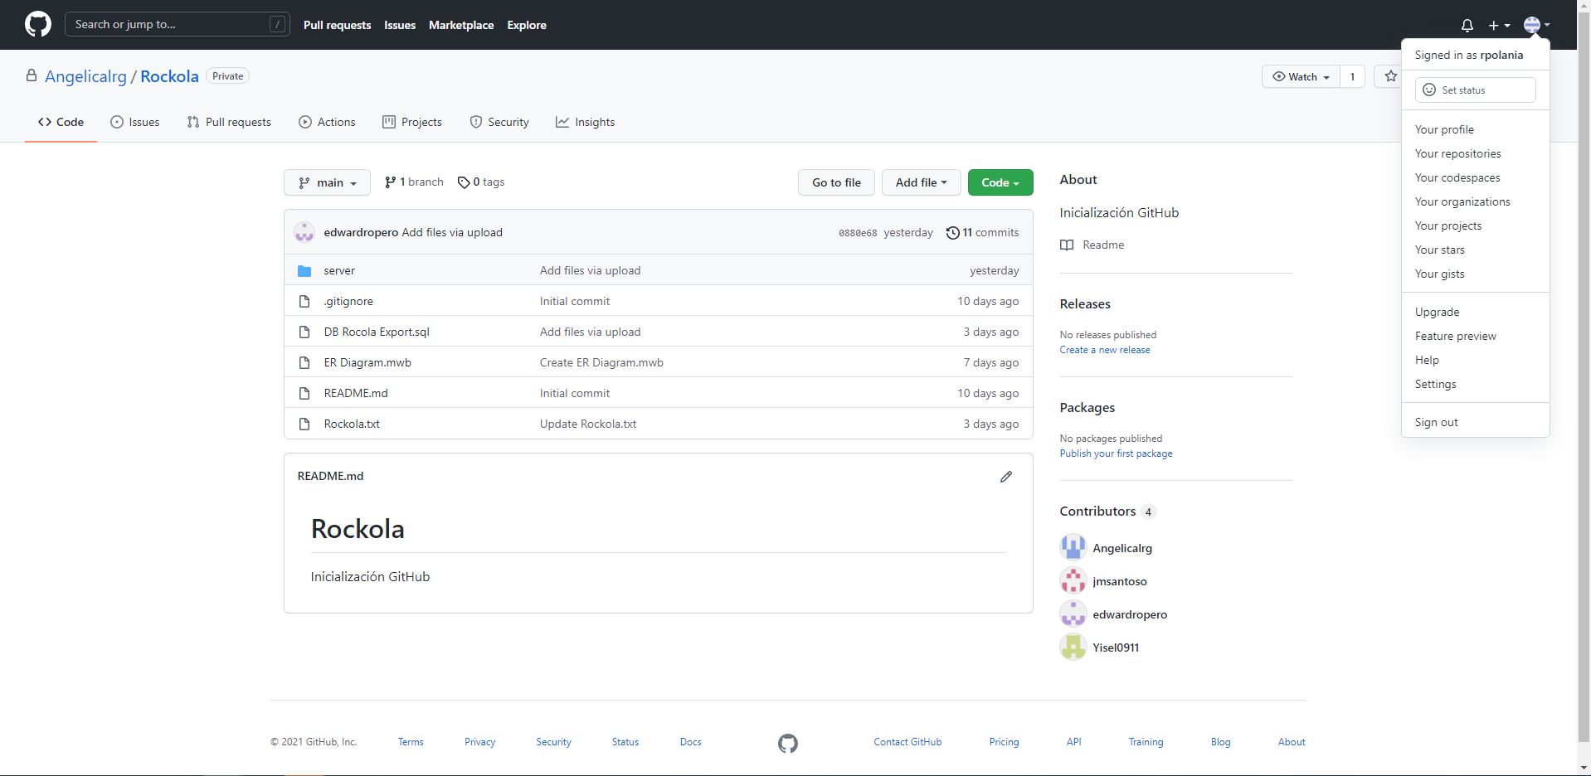

1. **Evidencias en la participación del desarrollo del proyecto**

